Zehnder Design-Heizkörper Bad Yucca elektrisch IHC, Chrom
Zehnder

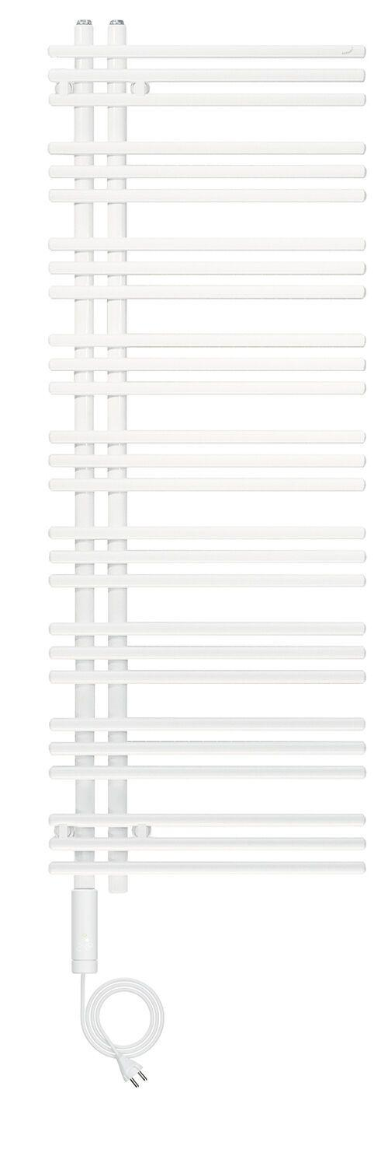Eigenschaften
Farbton
chrom
Montageart
Wandmontage
Werkstoff
Stahl
Breite (mm)
378,00 - 800,00
Höhe (mm)
1.000,00 - 1.900,00
Tiefe (mm)
82,00

